Załącznik 5.2 - Oświadczenie o kwalifikowalności VAT – załącznik do umowy
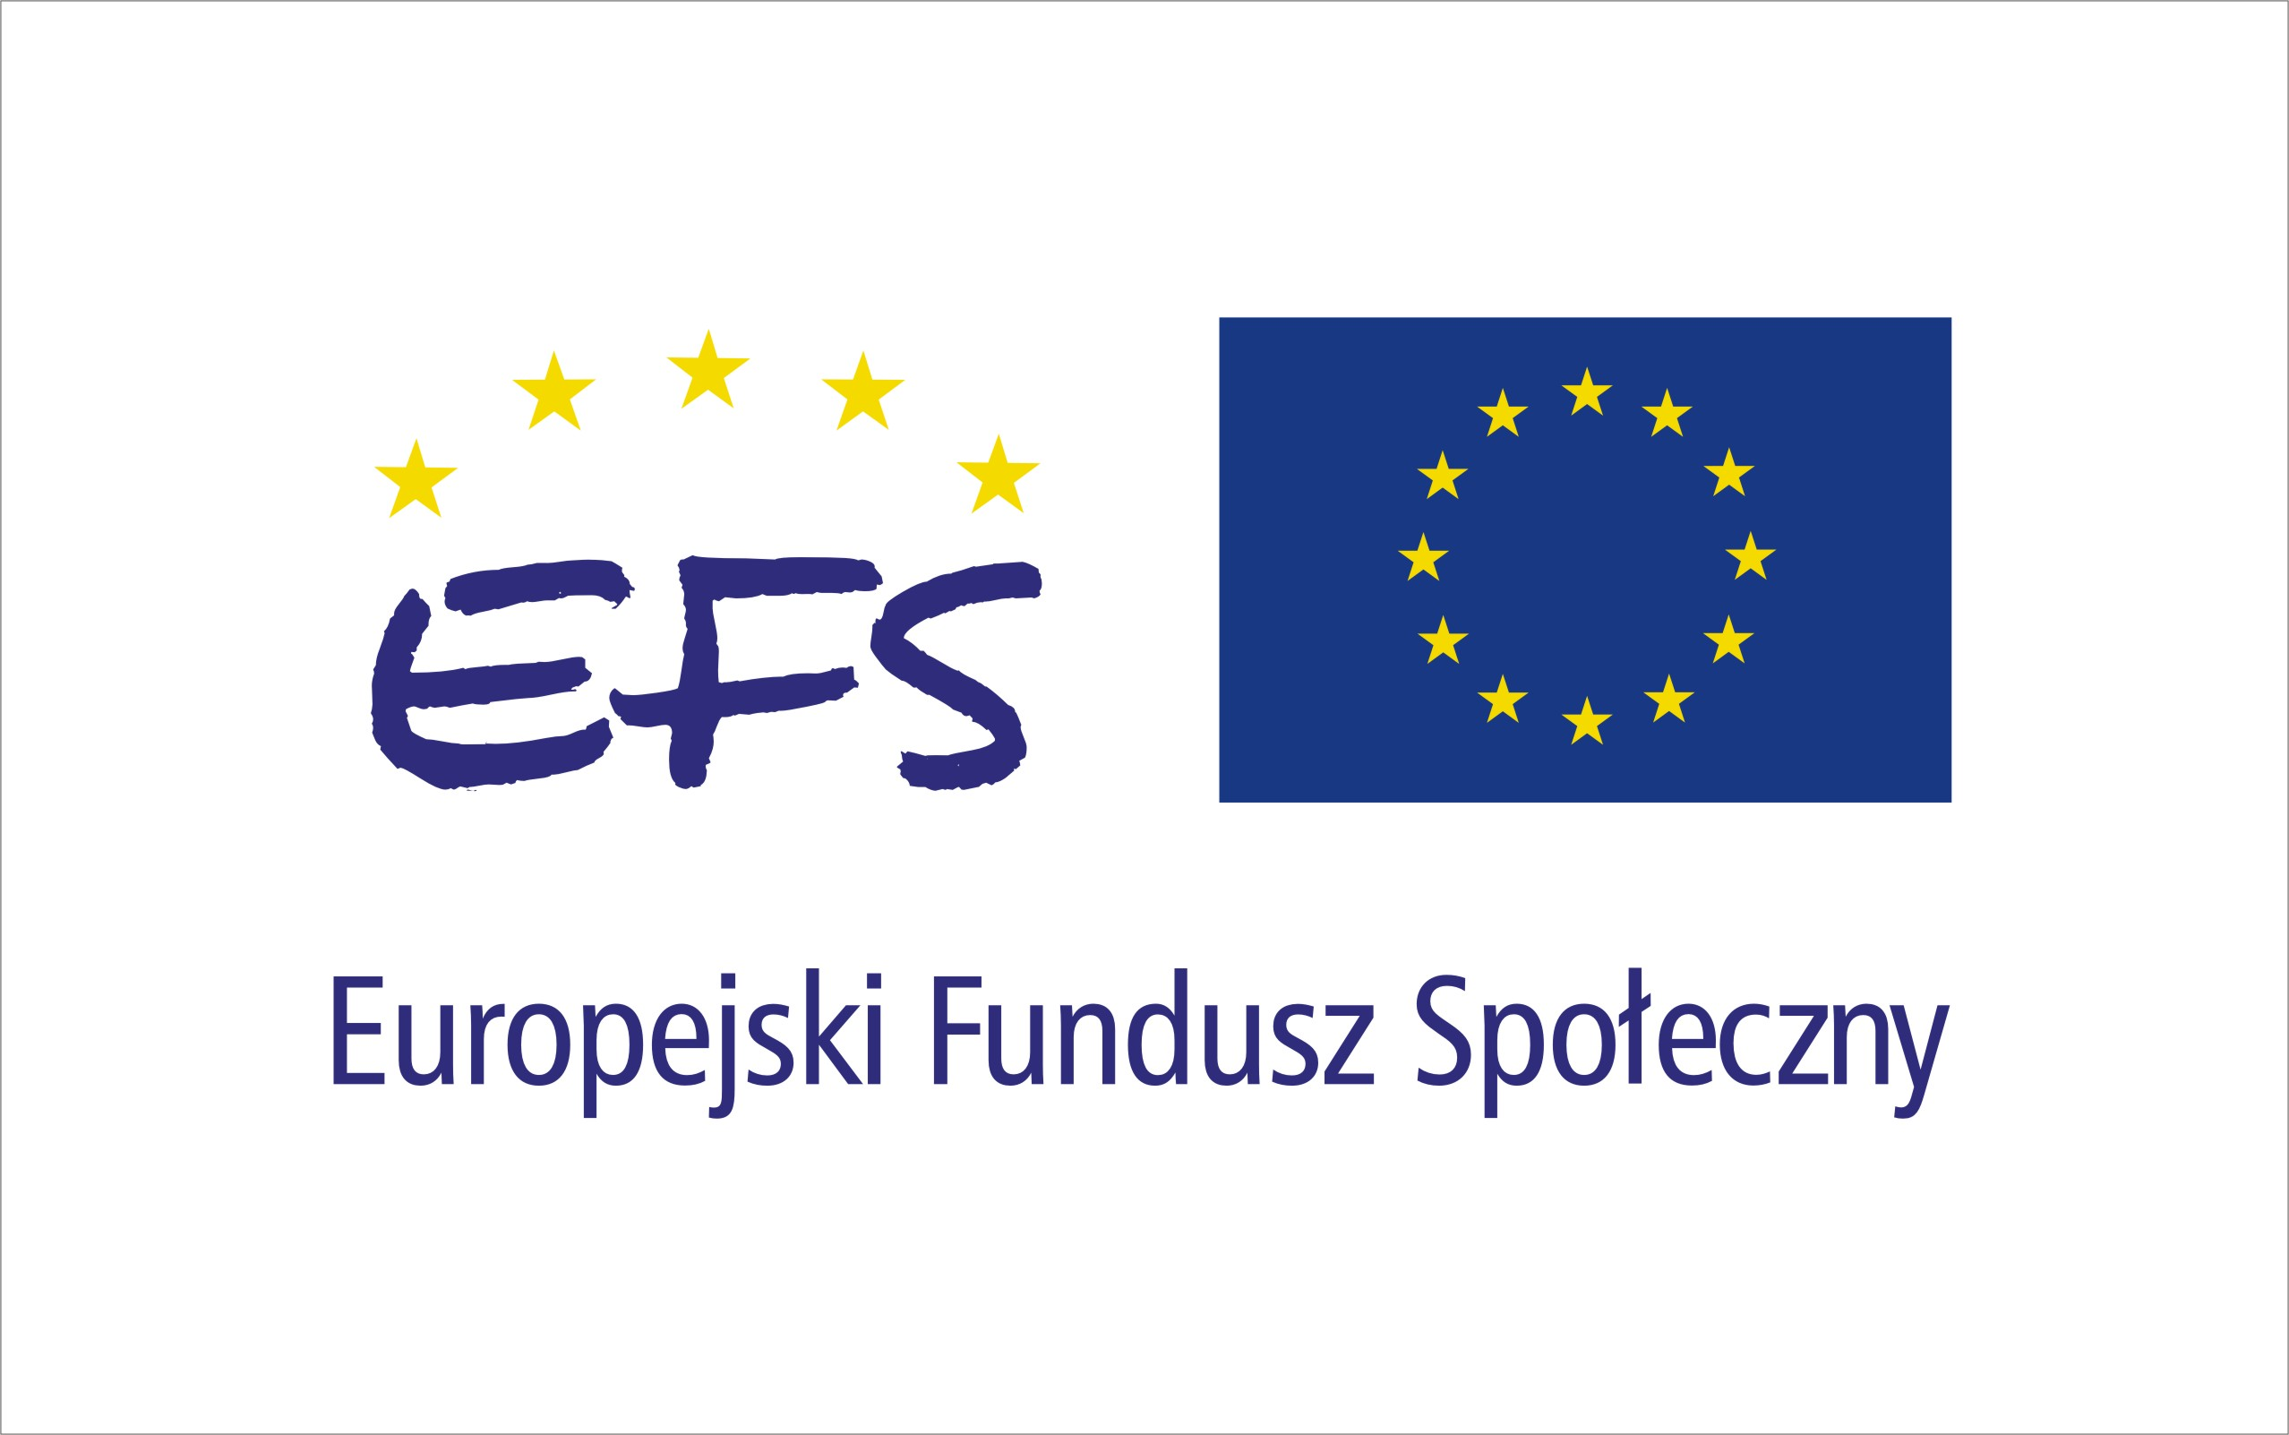


Nazwa i adres Beneficjenta (miejsce i data)

OŚWIADCZENIE O KWALIFIKOWALNOŚCI VAT

W związku z przyznaniem........(nazwa Beneficjenta oraz jego status prawny)......... dofinansowania ze środków Europejskiego Funduszu Społecznego w ramach Programu Operacyjnego Kapitał Ludzki na realizację projektu.............................................(nazwa i nr projektu).......... .....(nazwa beneficjenta) .................. oświadcza, iż realizując powyższy projekt nie może odzyskać w żaden sposób poniesionego kosztu podatku VAT, którego wysokość została zawarta w budżecie Projektu.
Jednocześnie......................................(nazwa Beneficjenta)................. zobowiązuję się do zwrotu zrefundowanej w ramach Projektu............. (nazwa i nr projektu) .......................................... części poniesionego VAT, jeżeli zaistnieją przesłanki umożliwiające odzyskanie tego podatku∗ przez ......................................(nazwa Beneficjenta)................. .

…………………………
(podpis i pieczęć)

 Por. z art. 91 ust. 7 ustawy z dnia 11 marca 2004 r. o podatku od towarów i usług (Dz. U. Nr 54, poz. 535, z późn. zm.)

